Материки, океаны, моря, заливы, проливы, острова, горы, реки, озера, ледники, пустыни и иные природные объекты; республики, края, области, автономная область, автономные округа; города, в том числе города федерального значения, и другие населенные пункты; районы, административные районы, аймаки, кожууны, национальные районы, улусы, волости, поселковые советы, наслеги, сельские советы, национальные сельские советы, сельские округа, сомоны, станичные округа и другие административно-территориальные образования (административно-территориальные единицы); железнодорожные станции, морские порты и речные порты, аэропорты – все это географические объекты. Наименования географических объектов − географические названия, которые присваиваются географическим объектам и служат для их отличия и распознавания.
С проблемой написания наименований населенных пунктов может столкнуться любой гражданин. Полные и сокращенные наименования городов, деревень, посёлков и других населенных пунктов встречаются и в официальных документах, и в научных статьях, и в различных информационных текстах.
Вместе с тем всё большую популярность набирают картографические онлайн сервисы, содержащие интерактивные карты с возможностью поиска по названию географического объекта. Для этого необходимо в соответствующем поле ввести название населенного пункта. Если он существует, то по карте выполняется смещение в нужный регион с указанием запрашиваемого объекта. При этом важно указать наименование нужного населенного пункта правильно.
Так где же найти точную и достоверную информацию о правильном написании населенного пункта или любого другого географического объекта?
Управление Росреестра по Алтайскому краю информирует, что в целях обеспечения единообразного и устойчивого употребления в России наименований географических объектов и сохранения указанных наименований Росреестром создан государственный каталог географических названий (ГКГН). Оператором ГКГН является публично-правовая компания «Роскадастр» (ППК «Роскадастр»).
На сайте ППК «Роскадастр» размещены реестры ГКГН (https://kadastr.ru/services/gosudarstvennyy-katalog-geograficheskikh-nazvaniy/). В данном разделе размещены Реестры наименований всех географических объектов по каждому субъекту Российской Федерации в алфавитной последовательности, в том числе наименований населенных пунктов. Реестры содержат информацию о регистрационном номере, наименовании географического объекта, типе объекта, административно-территориальной привязке, географических координатах (широта и долгота), привязки к другим географическим объектам и номенклатуру листа карты масштаба 1:100 000, на котором располагается объект.
Управление Росреестра по Алтайскому краю напоминает, что наименования географических объектов как составная часть исторического и культурного наследия народов Российской Федерации охраняются государством. Произвольная замена одних наименований географических объектов другими, употребление искаженных наименований географических объектов не допускаются. Нарушение обязательных требований, установленных законодательством Российской Федерации о наименованиях географических объектов, к употреблению наименований географических объектов в документах, картографических и иных изданиях, на дорожных знаках и иных указателях влечет за собой административную или иную ответственность в соответствии с законодательством Российской Федерации.
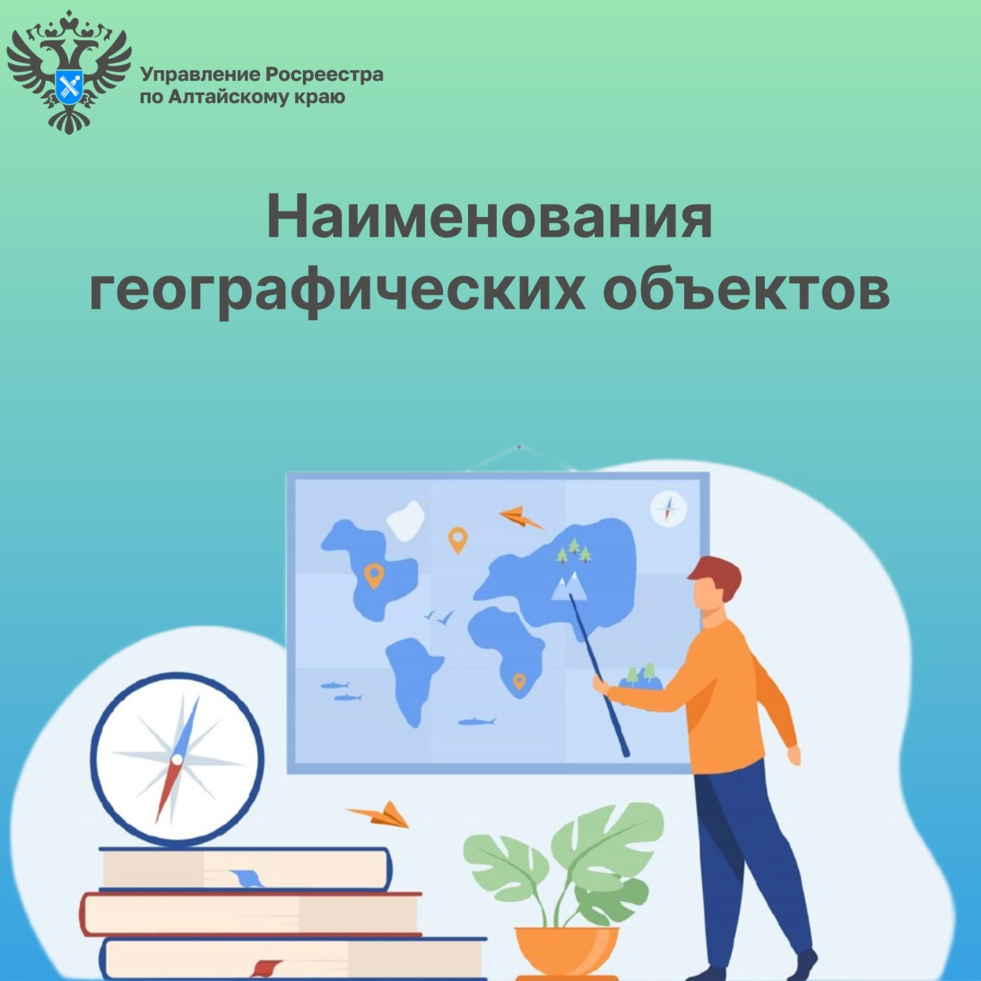
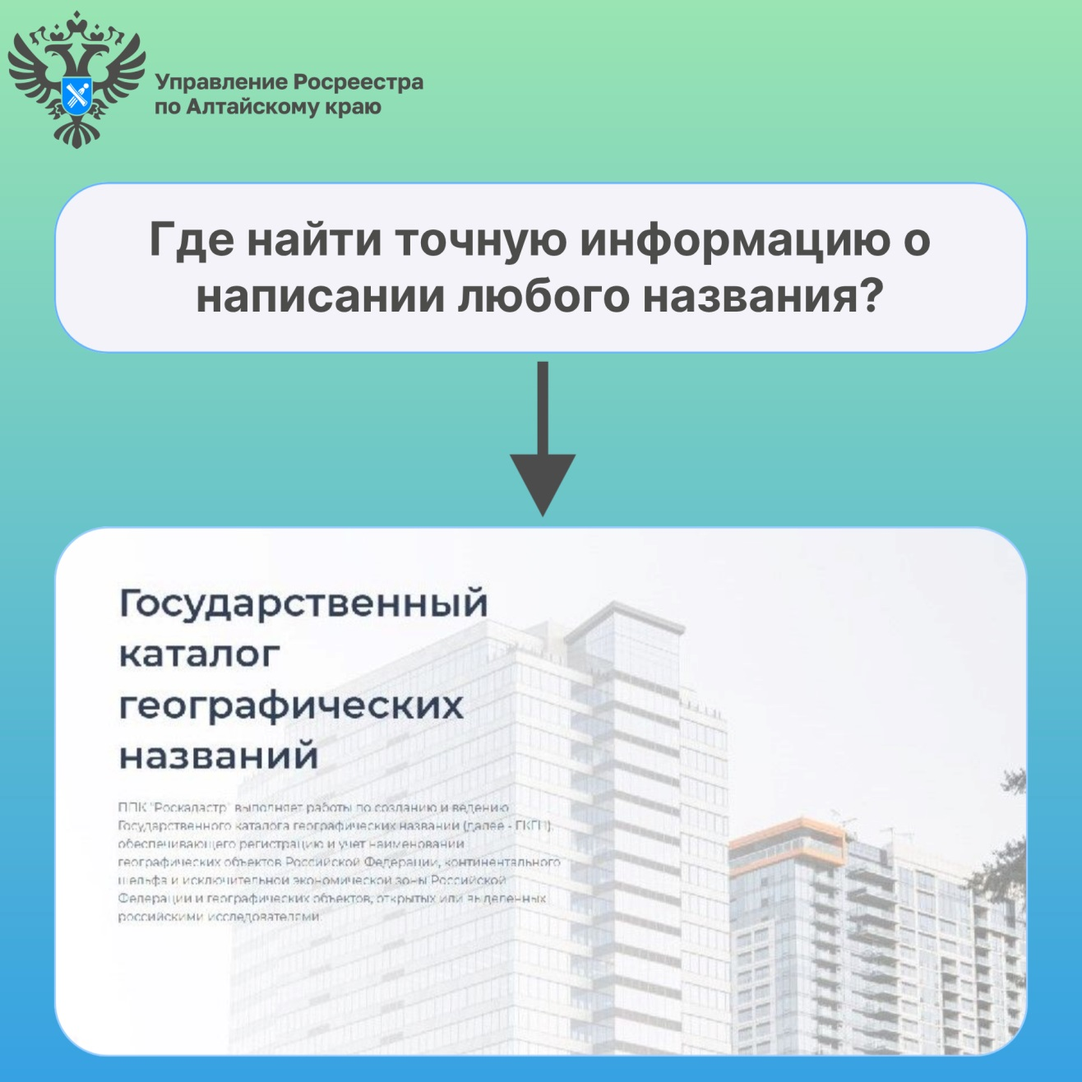
(Оба изображения)

